EVALUACION DE RIESGO LABORAL: CONTROL DEL ESTADO DE INMUNIZACION CONTRA EL VIRUS DE HEPATITIS B EN LABORATORIO HOSPITALARIO DE POSADAS, MISIONES
Castillo Rascón Susana, Blanco Melisa, Studer Catalina, Aguirre Cristina, Sánchez Andrea, Villalba Mariana, Medina Graciela
Laboratorio de Alta Complejidad de Misiones (LACMI)-Parque de la Salud de la provincia de Misiones
INTRODUCCION
El virus de la hepatitis B (VHB) infecta a más de 500 millones de personas en todo el mundo. Es la principal causa de la hepatitis crónica, cirrosis y carcinoma hepatocelular. Durante el periodo agudo el espectro de la enfermedad varía ampliamente y va desde la hepatitis asintomática a la hepatitis ictérica, incluyendo hepatitis fulminante; en cambio una vez establecida la infección crónica, los pacientes pueden presentar cuadros que van desde el estado de portador sano asintomático a la enfermedad hepática progresiva incluyendo cirrosis y carcinoma hepatocelular (1-2).
El VHB pertenece a la familia Hepadnaviridae. Se transmite a través del contacto con la sangre u otros fluidos corporales de una persona infectada. Las vías de transmisión son: sexual, percutánea, perinatal, por transfusión, trasplante de órganos y nosocomiales a través del pinchazo con agujas (2-3).
El riesgo de transmisión del VHB hacia un trabajador de salud luego de un pinchazo de aguja depende del título de viriones contaminantes en la fuente, y se correlaciona además, con la presencia o ausencia del antígeno e (HBeAg). Se estima la infectividad entre un rango de 1% al 6% (HBeAg negativo) hasta un 22% a 40% (HBeAg positivo). Es rara la infección si la sangre del paciente infectado posee títulos del antígeno de superficie (HBsAg) por debajo de los niveles detectados por laboratorio. Los datos confirman que la tasa de infección en personal no vacunado con alta exposición a sangre es 1.05/100 personas-años (4).
La Ley 24.151, sancionada en septiembre de 1992 y promulgada en octubre del mismo año, declara la obligatoriedad en todo el territorio argentino, de la vacunación contra la hepatitis B para todas las personas que desarrollen actividades en el campo de la salud.
La inmunización debe estar incluida en las facilidades que brindan los controles de salud del personal. La prevención adecuada contra las enfermedades inmunoprevenibles es importante porque protege al personal de la adquisición de enfermedades y evita que el personal actúe como fuente de propagación de agentes infecciosos entre los pacientes, especialmente entre aquellos que poseen un riesgo mayor como los inmunocomprometidos (5).
Además del uso de las precauciones estándar, se dispone de una vacuna recombinante obtenida por ingeniería genética contra hepatitis B que es efectiva, segura y obligatoria en todo el equipo de salud. Su eficacia es de 95-99 % con tres dosis, que deben ser aplicadas con un esquema de dos dosis separadas por un mes y un refuerzo al sexto (0-1-6 meses). Uno o dos meses después de finalizada la vacunación el personal de salud debe realizarse el control a través de la cuantificación de anticuerpos antiHBs para evaluar la respuesta considerándose protectores 10 mIU/mL o más. Si el trabajador de la salud es respondedor y teniendo en cuenta que la vacuna confiere inmunidad humoral y celular, no es necesario revacunar ni realizar nuevas serologías. En el caso de esquemas incompletos o atrasados, se debe aplicar las dosis faltantes; no es necesario reiniciar los esquemas (6).
Como parte de un programa de control de riesgo laboral iniciado y desarrollado por el grupo de trabajadores de un laboratorio hospitalario, en el cual se comenzaron a aplicar medidas como apertura de un libro de registro de accidentes e incidentes, protocolo ante situaciones de emergencia, apertura de salida de emergencia y armado de un botiquín, se propuso evaluar el estado inmunológico para el virus de hepatitis B en el personal de este servicio.

OBJETIVO GENERAL
Controlar el estado de inmunización contra el virus de hepatitis B en trabajadores de un laboratorio hospitalario de Posadas, Misiones
Objetivos específicos
1- Conocer el grado de cumplimiento del calendario de vacunación para Hepatitis B para el grupo total y discriminado según sexo
2-Determinar los niveles séricos de anticuerpos para el virus de la hepatitis B
3-Completar el esquema de vacunación en los individuos que presenten esquema incompleto o nunca hayan sido vacunados

MATERIALES Y METODOS
La población en estudio consistió en 56 trabajadores no jerárquicos del Laboratorio de Alta Complejidad de Misiones (LACMI), el cual pertenece al Parque de la Salud de Misiones.
Del total de trabajadores, 31 son contratados con relación de dependencia dependiente del Parque de la Salud y 25 son de planta permanente y dependen del Ministerio de Salud Publica provincial. Con respecto a la distribución por sexo, 16 son varones y 40 mujeres. El rango de edad oscila entre 29 y 60 años. Están incluidos bioquímicos, técnicos, administrativos y personal de maestranza.
El estudio se inició en marzo del año 2017 y participaron del mismo 56 individuos. Uno de ellos fue excluido por encontrarse con licencia prolongada debido a complicación de una enfermedad crónica.
El grado de cumplimiento del calendario de vacunación se obtuvo por interrogatorio a cada uno de los trabajadores.
Los niveles séricos de anticuerpos para hepatitis B se determinaron en muestra de suero a través de un enzimoinmunoensayo quimioluminiscente de dos pasos en fase sólida, con controles negativo, bajo positivo y positivo en auto analizador IMMULITE 2000. Un resultado < 10 mIU/mL indica que no se han detectado anticuerpos frente al HbsAg en la muestra, o que se encuentran por debajo del nivel de protección inmunitaria.
El esquema de vacunación considerado fue el de 3 dosis; inicial, al mes y a los 6 meses. Para aquellos que no presentaban la dosis de protección adecuada, o que no habían sido vacunados, se realizaron vacunaciones en el LACMI por personal de enfermería del servicio de vacunación del HEADRM. El control de anticuerpos se realizó al mes de recibir la tercera dosis. La convocatoria al personal en cada una de las instancias se realizó a través de carteles informativos, correos internos y en forma personalizada.

RESULTADOS
Figura 1: Distribución del personal según nivel de cumplimiento de esquema de vacunación para hepatitis B (N total= 55 trabajadores)
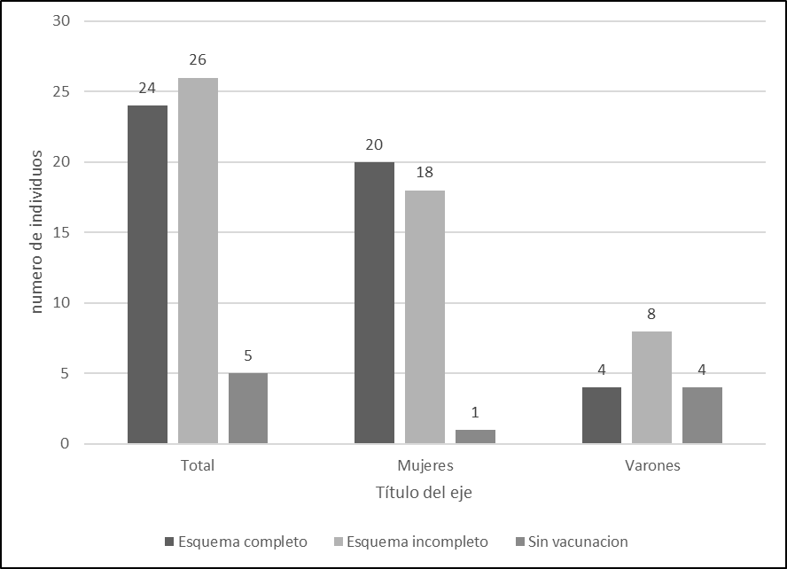

Al valorar los niveles de anticuerpos para hepatitis B en el grupo con esquema completo se obtuvieron los siguientes resultados:

Figura 2: niveles de anticuerpos para hepatitis B en trabajadores que presentaban esquema completo de vacunación(n=24).
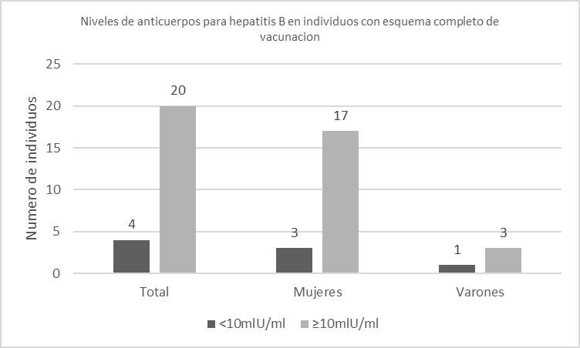

Los 4 individuos que presentaron niveles de anticuerpos < a 10 mlU/mL iniciaron esquema completo de vacunación. Se les realizo control al mes de la 3ª dosis obteniendo títulos de anticuerpos que oscilaron entre 96 y 2.000 mlU/mL.

Con respecto a los trabajadores que presentaban esquema incompleto de vacunación:

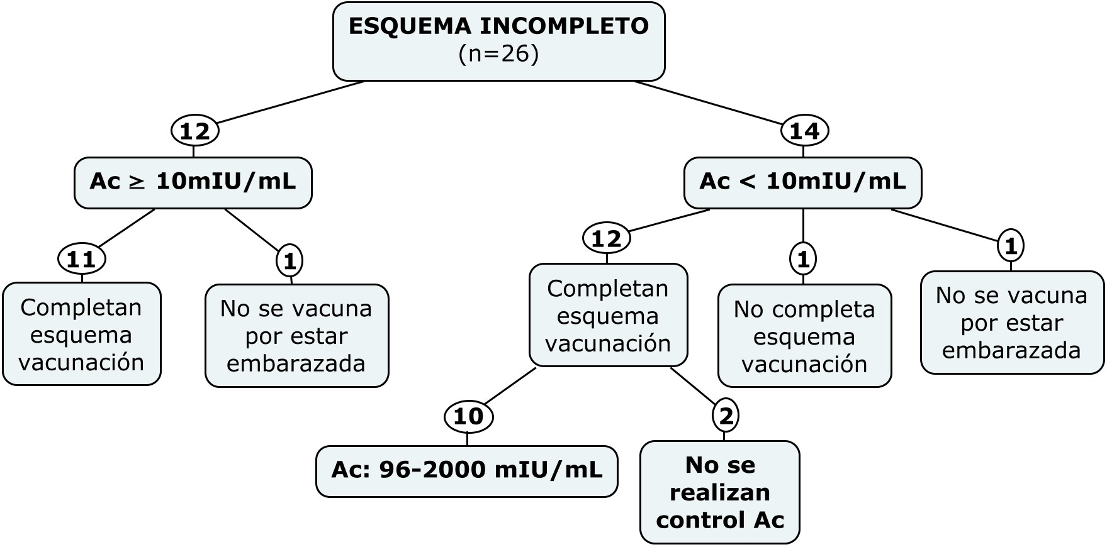

De los 5 trabajadores que no habían sido vacunados:
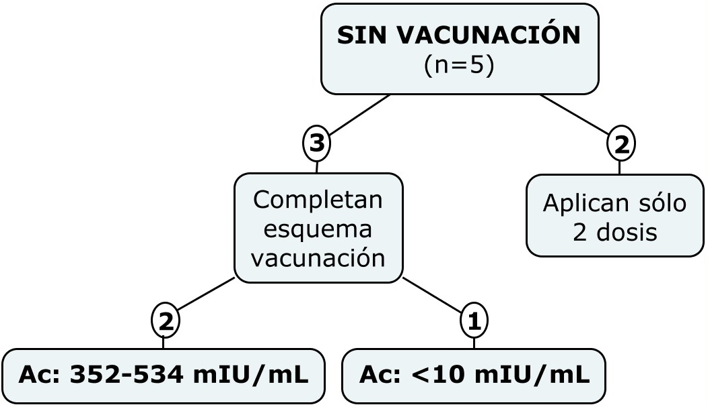
El trabajador que al finalizar el esquema de vacunación presentó niveles de anticuerpos < a 10 mlU/mL inició nuevo esquema completo de vacunación.

DISCUSION
Como la mayoría de los laboratorios de análisis clínicos, el grupo principal de trabajadores corresponde a las mujeres. Es de resaltar la predisposición de todo el personal para la realización del estudio, sobre todo los integrantes del sexo femenino.
Al analizar el grado de cumplimiento con el esquema de vacunación, podemos observar en la figura 1 que el grupo mayoritario corresponde a los individuos que no completaron el esquema de vacunación. La mayoría de ellos recibieron 2 dosis y no realizaron el refuerzo a los 6 meses, refiriendo como causa principal el olvido. También, podemos observar que 5 individuos no habían recibido ninguna dosis, de ellos 4 eran varones. Al discriminar por sexo, el grupo mayoritario en las mujeres es el de esquema completo de vacunación, mientras que en los varones es el de esquema incompleto. Esto nos habla de la dificultad de vacunación en el sexo masculino.
En la figura 2 podemos observar que la mayoría de los individuos con esquema completo tenían títulos protectores de anticuerpos. Los 4 individuos que tenían niveles no protectores de anticuerpos no habían realizado oportunamente el control de los mismos. Sin embargo, al realizar actualmente un nuevo esquema de vacunación, obtuvieron todos ellos niveles deseables.
En el grupo vacunados con esquema incompleto hay 5 individuos sobre un total de 26 que no completaron nuevamente el esquema o lo hicieron, pero no realizaron el control correspondiente de anticuerpos, siendo 3 de los mismos profesionales que manipulan diariamente muestras biológicas de alto riesgo.
En los trabajadores que no habían sido vacunados, en su mayoría hombres, solamente 2 obtuvieron títulos de anticuerpos protectores luego de realizar el esquema completo de vacunación. Es de señalar que uno de los trabajadores que cumplimento con las 3 dosis obtuvo títulos de anticuerpos < 10 mlu/ml debiendo reiniciar esquema completo de vacunación. Si en este último individuo, al repetir el resultado se obtiene negativo por segunda vez, será considerado “no respondedor” y debe recibir profilaxis post exposición con gammaglobulina específica contra la hepatitis B en caso de sufrir herida percutánea o exposición de mucosas con fuente positiva o de alto riesgo y no se deben indicar esquemas adicionales de vacunación.
Debemos señalar que en el transcurso de los meses que se realizó la campaña de vacunación, se dictó una charla sobre la importancia de vacunación para VHB a cargo del médico responsable del servicio de Infectologia del HEADRM.

CONCLUSION
Podemos concluir que actualmente, 47 de los 55 trabajadores del laboratorio, es decir, el 85% poseen niveles protectores de anticuerpos para el VHB. El 15% restante no inicio esquema de vacunación por embarazo, lo inició, pero no lo completó, lo completó, pero no controló los niveles de anticuerpos o en un solo caso debe iniciar nuevamente esquema completo por presentar niveles no protectores de anticuerpos.
Es de resaltar la dificultad de concientizar al personal sobre la importancia de la vacunación, sobre todo a los integrantes del sexo masculino.
Consideramos que se debería exigir el calendario de vacunación completo a todo el personal de salud, debido al riesgo de exposición que presentan al trabajar diariamente con material biológico potencialmente infeccioso, e instamos a las autoridades de salud a implementar políticas de gestión orientadas a minimizar los riesgos laborales de los trabajadores.
Se propone que este tipo de actividad debería realizarse en todos los laboratorios de análisis clínicos a fin de determinar el estado inmunológico de sus trabajadores para asegurar protección para el virus de la hepatitis B. También, debemos resaltar, que la iniciativa del control inmunitario surgió del grupo de trabajadores de la institución.

BIBLIOGRAFIA
1-Kumar V, Abbas A, Fausto N, Mitchell R.; Capitulo 16: Hígado, vesicular biliar y vías biliares; Robbins, Patología Humana; 8ª Edición, 2008: 654-660.
2-Bruguera Cortada M; Capitulo 39: hepatitis vírica aguda; Farreras-Rozman; Medicina Interna; 15ª edición, 2004: 338-343.
3-Cubide VL, Suarez QC, Quintero Alvarez P. Epidemiologia e historia natural de la hepatitis B. Revista Colombiana de Gastroenterología, Bogotá; 2009, 24 (1).
4-Miranda J, Cabezas C. Hepatitis B en trabajadores de salud. Rev Gastroenterol Perú 2001; 21(2):128-35.
5-Stecher D, Katz N, Vizzotti C. Hepatits B en Argentina: situación actual y estrategia de vacunación para su control y eliminación, Actualizaciones en Sida e Infecto logia. Buenos Aires, 2014, 22 (83): 18-21.
6-www.msal.gob.ar/images/stories/.../normas-vacunacion-personal-salud.pd.

